Guatemala, 07 de mayo de 2021

**INFORME DE LA COMISIÓN**

**Actividad:** Por medio de Nombramiento DE/COPADEH/HRCR/fr 011-2021 de fecha 21 de abril se solicita atender reunión de trabajo con comunitarios de Laguna Larga, para identificación de fincas dentro del proceso de adjudicación de tierras, en el marco de la promoción y vigencia de los derechos humanos.

**Objetivo:** Coordinación por parte de la Comisión Presidencial por la Paz y los Derechos Humanos COPADEH para dar seguimiento a cada medida decretada.

|  |
| --- |
| INFORMACION GENERAL |
| **Fecha:** Del 27 al 29 de abril del 2021. |
| **Lugar:** Municipios de Santa Elena y la Libertad, departamento de Petén y municipio de Fray Bartolomé de las Casas, departamento de Alta Verapaz. |
| **Hora:** De 8:00am a 6:00pm |

**RESUMEN DE LA ACTIVIDAD:**

La Comisión Presidencial por la Paz y los Derechos Humanos COPADEH por medio del Director de Vigilancia y Promoción de Derechos Humanos Licenciado Walter Estuardo Beltrán Sandoval, coordino las acciones necesarias para coordinar las actividades relativas a identificación de fincas dentro del proceso de adjudicación de tierras, en el marco de la promoción y vigencia de los derechos humanos.

La visita se realizó durante los días del 26 al 30 de abril, con el objetivo de hacer una primera evaluación de las fincas, como parte del cumplimiento de la medida cautelar412-17, a favor de la comunidad laguna larga, departamento de Petén, emitida por la comisión interamericana de derechos humanos.La actividad en mención fue desarrollada en los municipios de Santa Elena y la Libertad, departamento de Petén y municipio de Fray Bartolomé de las Casas, departamento de Alta Verapaz.

**DESARROLLO DE LA ACTIVIDAD:**

La visita se realizó durante los días del 26 al 30 de abril, con el objetivo de hacer una primera evaluación de las fincas propuestas por parte de Fondo de Tierras, como parte del cumplimiento de la medida cautelar, para posteriormente consensuar con ellos el acceso a la tierra. Durante el recorrido de campo, los Ingenieros del Fondo de Tierras y los encargados de las fincas dieron toda la información relacionada con las características de las mismas (usos anteriores de la tierra, potencialidades, servicios sociales aledaños, etc.) y respondieron a todas las preguntas solicitadas por los comunitarios.

COPADEH realizó la logística del viaje, proporcionando los gastos de hospedaje y alimentación para la comitiva de los doce representantes de la comunidad, oficialmente solicitó el apoyo al Ministerio de Gobernación para el traslado de los mismos, desde el ejido de Candelaria México, donde están ubicados actualmente, hacia Santa Elena en Peten, para lo cual el día viernes 23 de Abril, los pilotos designados por la PNC viajaron desde Guatemala para solicitar los permisos respectivos para poder ingresar el día domingo 25 de abril, via terrestre, por la frontera El Ceibo, donde les esperaban autoridades del Consulado de Guatemala en Tenosique, México, para acompañarles en la tramitación de la tarjeta de ingreso.

**Domingo 25 de abril:**

A las 8:00 horas se presentaron los dos pilotos a la frontera de El Ceibo donde fueron recibidos por el Cónsul Luis Montenegro, así como un ingeniero del consulado mexicano, quienes los acompañaron en todo el trayecto hasta el ejido de Candelaria, México, de donde trajeron a los 12 comunitarios representantes de los tres grupos que se encuentran en la comunidad beneficiaria.

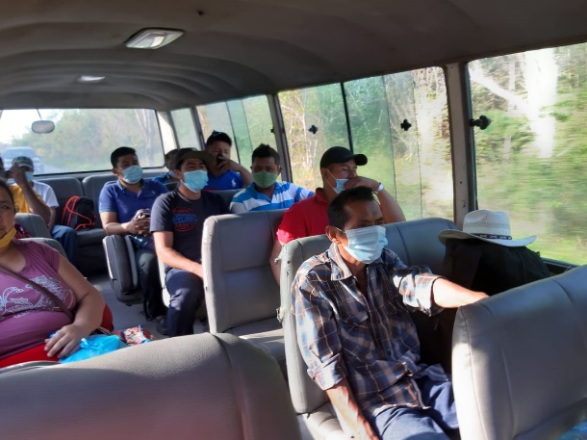**Lunes 26 de abril:**

La comitiva de los 12 representantes de los comunitarios ingresa a Guatemala por la frontera de El Ceibo y se dirigieron hacia Santa Elena en el departamento de Peten, donde por parte de COPADEH se les estaba esperando en el Hotel La Casona del Lago, para poder pernoctar y salir el día siguiente a las 7:00 am para efectuar la primera visita a las fincas.

**Martes 27 de abril:**

Se ofrece desayuno a los comunitarios para después comenzar con la visita de las fincas, siendo la primera finca:

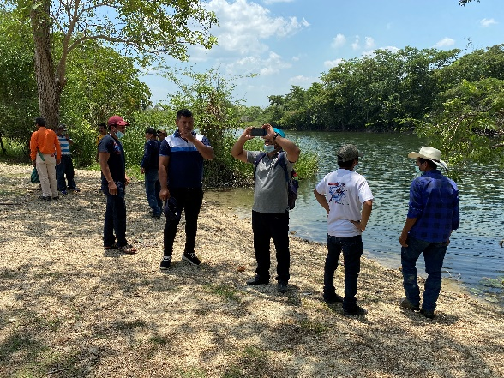EL VENADO

Ubicada en La Libertad, Peten. Esta finca se extiende por 21 caballerías, cuenta con un rio navegable y varios nacimientos de agua. En las comunidades aledañas ya se cuenta con acceso a la educación primaria, centro de salud y varios servicios comerciales y urbanos.

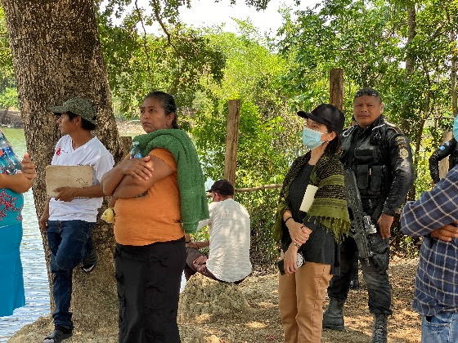

LA BOTA

Ubicada en La Libertad, Peten, cuenta con 26 caballerías, 8 Kilómetros de río navegable, acceso con vehículo en toda la finca, apta para crianza de ganado así como otros cultivos. La misma está ubicada cerca de dos comunidades, donde hay escuelas, centro de salud, abarrotarías.

**Miércoles 28 de Abril:**

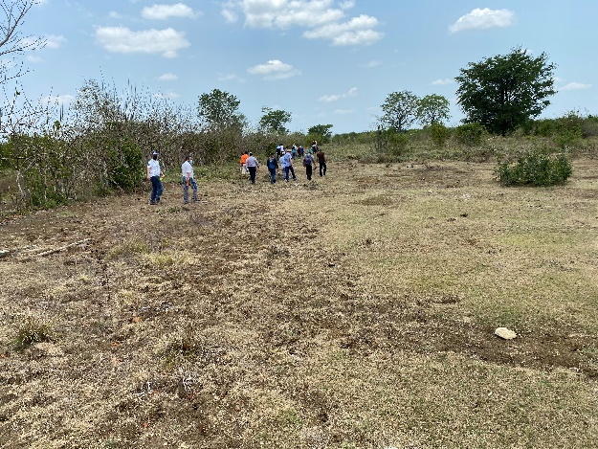Se comenzó con la visita de la finca EL MANÁ

Ubicada en La Libertad, Peten, cuenta con 15 caballerías y media, dos caminos de acceso, un arroyo, una laguna y acceso a río navegable. Según los propietarios/administradores la tierra es apta para ganado y para cualquier otro tipo de cultivos.

**Jueves 29 de Abril:**

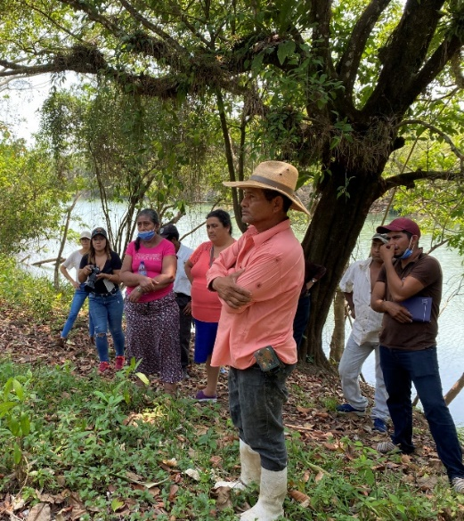FINCA MONTE SION

Ubicada en Sayaxche, tiene una extensión de 7 caballerías, pronto tendrá acceso a luz eléctrica. Hay una escuela a 3 kilómetros de distancia. La tierra es apta para cultivos de maíz y frijol; está ubicada a orillas del río Machaquilá a lo largo de 1 Km. Además, cuenta con dos manantiales de agua para consumo. Terreno accesible con vehículo. La finca tiene a su lado una finca que se dedica a la producción de aceite de palma, por lo cual pueden contar con posibles fuentes de trabajo.

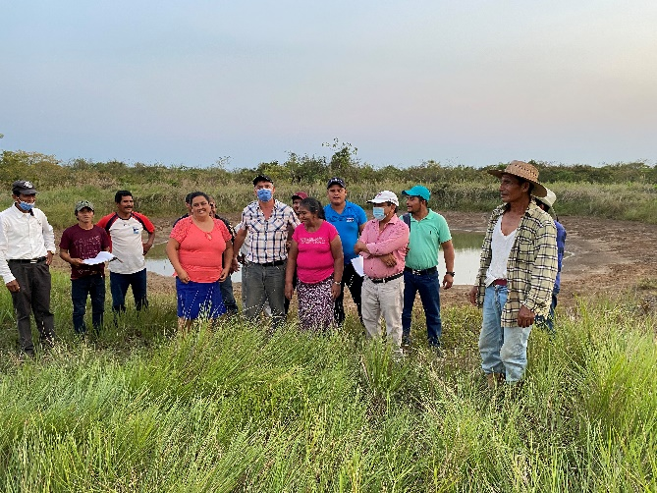

DOÑA MERCEDES

Ubicada en San Francisco La Libertad, Peten, cuenta con 15 caballerías, a la orilla de un rio y con aguadas naturales. La finca es apta para reforestación para uso productivo (madera, uso energético, etc.).

Sin otro particular